项目架构

页面分析

新闻详情NewsDetailActivity
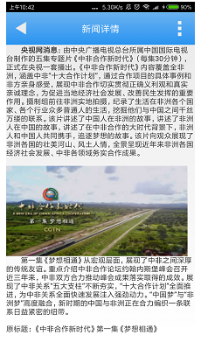
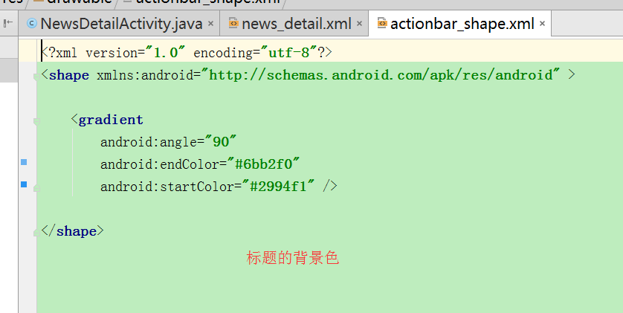
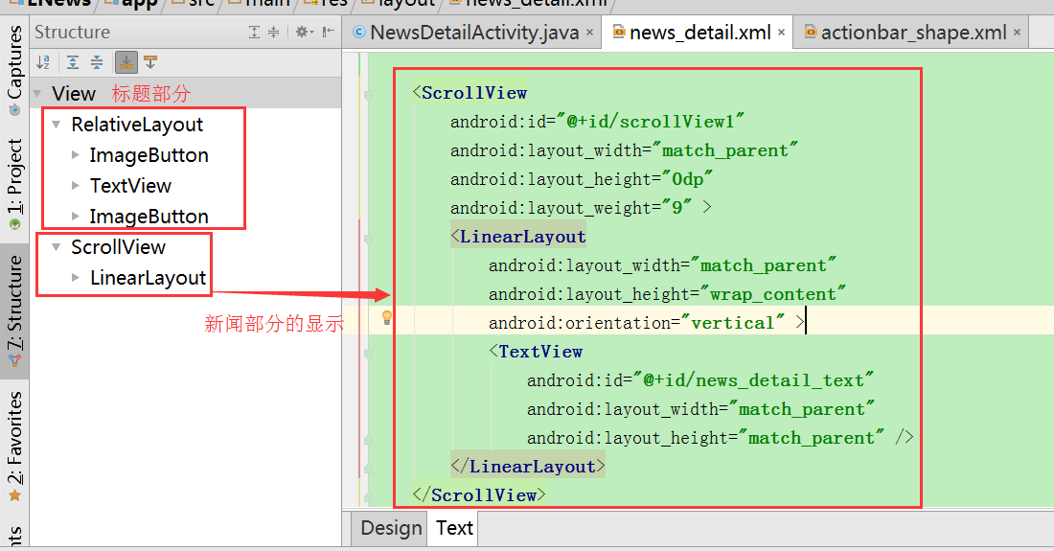
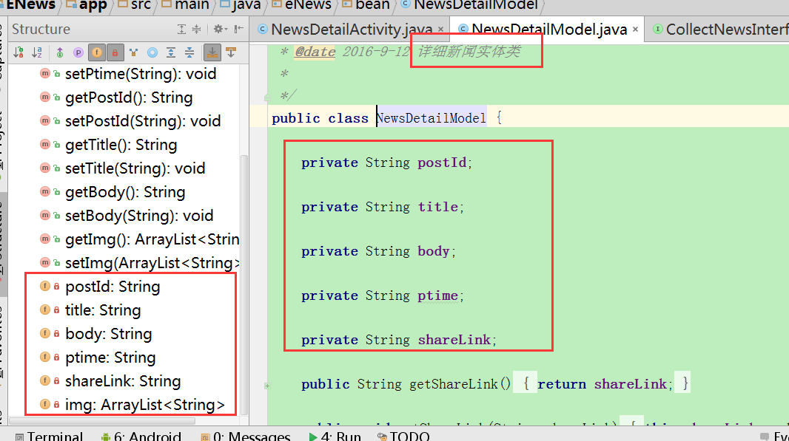
解析的实体类
NewsModel{postid='null', votecount='null', replyCount='null', ltitle='null', digest='央视网消息：由中央广播电视总台所属中国国际电视台制作的五集专题片《中非合作新时代》（每集30分钟），正式在央视一套播出。《中非合作新时代》内容覆盖全非洲，涵盖中', docid='DQ9I3JPU000189FH', source='null', lmodify='null', imagesrc='http://cms-bucket.nosdn.127.net/catchpic/2/25/253848ffe2bb1a3d31e5ca827c2828d8.jpg', subtitle='null', url_3w='http://news.163.com/18/0828/08/DQ9I3JPU000189FH.html', title='《中非合作新时代》第一集《梦想相通》', boardid='null', ptime='null', imageModel=null}

项目结构分析


